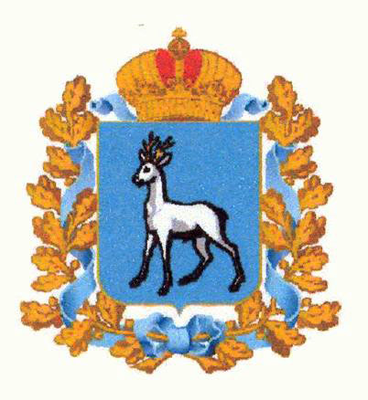
ДЕПАРТАМЕНТ ПО ВОПРОСАМ ОБЩЕСТВЕННОЙ БЕЗОПАСНОСТИ
САМАРСКОЙ ОБЛАСТИ

ПРИКАЗ

от 21 ноября 2011 года № 41-п

Об утверждении типовой формы отчёта о реализации мер
антикоррупционной деятельности в Самарской области
органами государственной власти Самарской области, органами местного самоуправления муниципальных образований в Самарской области
за отчётный период

С целью унификации проведения мониторинга и обобщения информации о реализации мер антикоррупционной деятельности в Самарской области в соответствии с положениями Закона Самарской области от 10.03.2009 №23-ГД «О противодействии коррупции в Самарской области», поручением Губернатора Самарской области, сформулированным в протоколе заседания областной межведомственной комиссии по противодействию коррупции от 12.05.2011 № ВА-4/7, руководствуясь Положением о департаменте по вопросам общественной безопасности Самарской области, утвержденного постановлением Правительства Самарской области от 16.01.2008 №10, П Р И К А З Ы В А Ю:
- Утвердить прилагаемую типовую форму отчёта о реализации мер антикоррупционной деятельности в Самарской области органами государственной власти Самарской области, органами местного самоуправления муниципальных образований в Самарской области за отчётный период.
- Контроль за исполнением настоящего приказа возложить на заместителя руководителя департамента по вопросам общественной безопасности Самарской области – руководителя управления по обеспечению деятельности Совета региональной безопасности при Губернаторе Самарской области и постоянно действующих комиссий Самарской области в сфере общественной безопасности – руководителя аппарата областной межведомственной комиссии по противодействию коррупции В.Д.Золотарёва.
- Опубликовать настоящий Приказ в средствах массовой информации.
- Настоящий Приказ вступает в силу со дня его официального опубликования.

Заместитель
председателя Правительства
Самарской области –
руководитель департамента
И.К.Миронов

